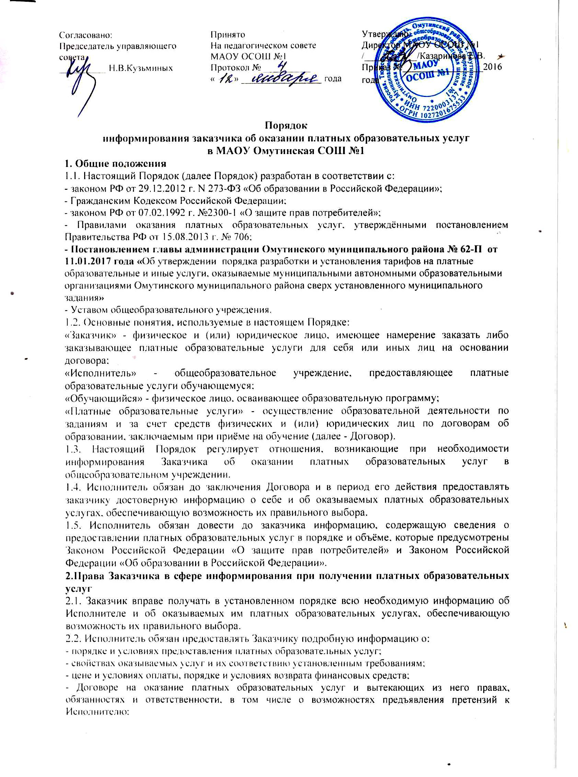- порядке действий Заказчика и Исполнителя при выявлении Заказчиком недостатков и(или) существенных недостатков платных образовательных услуг;
- ответственном(ых) лице(ах) Исполнителя за организацию оказания платных образовательных услуг.
2.3. Помимо указанной в п. 2.2. информации Исполнитель обязан предоставлять Заказчику иную информацию о себе и об оказываемых платных образовательных услугах в соответствии с требованиями действующего законодательства и принятыми в соответствии с ним нормативными актами.
2.4. Заказчик вправе получать от Исполнителя дополнительную информацию о предлагаемых или уже оказываемых платных образовательных услугах.
2.5. Информация об Исполнителе и об оказываемых им платных образовательных услугах должна доводиться до Заказчика в доступной для Заказчика форме.
3.Система информирования Заказчика при оказании платных образовательных услуг в общеобразовательном учреждении
3.1.Исполнитель в целях обеспечения выполнения требований Правил оказания платных образовательных услуг формирует систему информирования Заказчика об оказании платных образовательных услуг (далее Система информирования).
3.2. Система информирования включает в себя следующие компоненты:
- обеспечение открытости и общедоступности информации об общеобразовательном учреждении и о его деятельности посредством размещения необходимой информации на его официальном сайте в установленном порядке;
- размещение информации об общеобразовательном учреждении и об оказываемых платных образовательных услугах на информационных стендах в общеобразовательном учреждении;
- личное информирование Заказчика при его личном обращении в общеобразовательное учреждение для получения платных образовательных услуг и в процессе оказания данных услуг;
- определение Исполнителем ответственных лиц, обеспечивающих организацию информирования и непосредственное информирование Заказчика об Исполнителе и об оказываемых им платных образовательных услугах.
4.Информирование об Исполнителе и об осуществляемой им деятельности посредством размещения информации на официальном сайте Исполнителя
4.1. Исполнитель размещает на своём официальном сайте в сети «Интернет»:
4.1.1. Правила оказания платных образовательных услуг, утверждённые постановлением Правительства РФ от 15.08.2013 г. № 706.
4.1.2. Документ о порядке оказания платных образовательных услуг, в том числе образец Договора об оказании платных образовательных услуг, документ об утверждении стоимости обучения по каждой образовательной программе.
4.1.3. Перечень оказываемых платных образовательных услуг (при необходимости с характеристикой каждой услуги).
4.2. Исполнитель так же размещает на своём официальном сайте иную информацию о себе и об осуществляемой им деятельности, включая оказание платных образовательных услуг.
5.Информирование об Исполнителе и об оказываемых им платных образовательных услугах посредством размещения информации на информационных стендах Исполнителя
5.1.На информационных стендах Исполнитель размещает:
5.1.1.Следующую информацию:
а) об оказываемых платных образовательных услугах (перечень, при необходимости их характеристика);
б) Положение об оказании платных образовательных услуг общеобразовательным учреждением;
в) Форму Договора;
г) Порядок действий общеобразовательного учреждения и заказчика платных образовательных услуг при обнаружении заказчиком недостатка или существенного недостатка платных образовательных услуг;
д) Документ об утверждении стоимости обучения по каждой образовательной программе (услуге). 5.2. Исполнитель так же размещает на информационных стендах иную информацию о себе и об оказываемых им платных образовательных услугах
6.Непосредственное информирование Заказчика при его личном обращении к Исполнителю для оказания платных образовательных услуг
6.1. Непосредственное информирование Заказчика по вопросам оказания платных образовательных услуг при его личном обращении к Исполнителю осуществляет уполномоченное приказом руководителя общеобразовательного учреждения лицо (далее – Уполномоченное лицо).
6.2. Уполномоченное лицо, при обращении Заказчика по вопросам оказания платных образовательных услуг:
- разъясняет Заказчику интересующие его вопросы оказания платных образовательных услуг в общеобразовательном учреждении;
- знакомит Заказчика с Правилами оказания платных образовательных услуг, утверждёнными постановлением Правительства РФ от 15.08.2013 г. № 706; Положением об оказании платных образовательных услуг общеобразовательным учреждением; иными локальными нормативными актами, принятыми в общеобразовательном учреждении по вопросам оказания платных образовательных услуг; Правилами внутреннего распорядка обучающихся;
- предоставляет развёрнутую информацию об оказываемых платных образовательных услугах;
- предоставляет информацию о Договоре в соответствии с установленными требованиями;
- предоставляет Заказчику информацию об Исполнителе и об осуществляемой им деятельности, включая оказание платных образовательных услуг, в соответствии с разделом 4 настоящего Порядка
- информирует Заказчика о его правах и обязанностях при оказании платных образовательных слуг, о правах и обязанностях Исполнителя
6.3. Уполномоченное лицо
6.3.1. Предоставляет для ознакомления по требованию Заказчика:
а) копию учредительного документа Исполнителя - юридического лица, участвующем в предоставлении платных образовательных услуг;
б) копию лицензии на осуществление образовательной деятельности (с приложениями);
в) копию свидетельства о государственной аккредитации.
6.3.2. В случае, если Заказчик обращается по вопросу, решение которого не входит в компетенцию Уполномоченного лица, Заказчику даётся разъяснение, куда и в каком порядке ему следует обратиться.
7. Ответственность за организацию информирования и за непосредственное информирование Заказчика при оказании платных образовательных услуг
7.1.Приказом руководителя общеобразовательного учреждения назначаются:
7.1.1. Ответственное лицо за организацию работы в общеобразовательном учреждении по информированию Заказчика при оказании платных образовательных услуг (далее Ответственное лицо). Таким лицом в общеобразовательном учреждении является лицо, ответственное за организацию оказания платных образовательных услуг.
7.2.. Знает:
- требования законодательства, других нормативных документов, в том числе локальных нормативных актов, по вопросам оказания платных образовательных услуг;
- требования законодательства и других нормативных документов по обеспечению прав Заказчика и Воспитанника;
- функции общеобразовательного учреждения;
- права, обязанности и ответственность педагогических работников.
7.3. Ответственное лицо в общеобразовательном учреждении:
- организует функционирование Системы информирования в соответствии с требованиями настоящего Порядка;
- - обеспечивает контроль за состоянием работы в общеобразовательном учреждении по информированию Заказчика по вопросам оказания платных образовательных услуг, обеспечивающему возможность их правильного выбора;
- предлагает руководителю общеобразовательного учреждения, разрабатывает и в пределах своей компетенции реализует мероприятия, направленные на совершенствование информирования Заказчика по вопросам оказания платных образовательных услуг в соответствии с установленными требованиями.
7.4. Ответственные лица несут ответственность за организацию и за непосредственное информирование Заказчика по вопросам оказания платных образовательных услуг в пределах свей компетенции в соответствии с требованиями действующего законодательства.

